
全世界ダウンロード数3000万突破の大人気タイトル「三国志名将伝」
クローズドβテストが明日10時スタート！！
これを記念して、第6弾RTキャンペーンも実施！

2020年10月2日（木）16時プレスリリース

Playbest Inc. (本社：東京都中央区）は本日2020年10月2日、今冬リリース予定のiOS /Android向けゲーム「三国志名将伝」におきまして、かねてより告知しておりましたクローズドβテストを、明日の10月3日（土）午前10時より開始いたします。
これを記念し、毎回ご好評を頂いておりますTwitterリツイートキャンペーンの第6弾を実施いたします。
今後も、「三国志名将伝」の情報を継続的に発信してまいりますので、どうぞご期待ください。
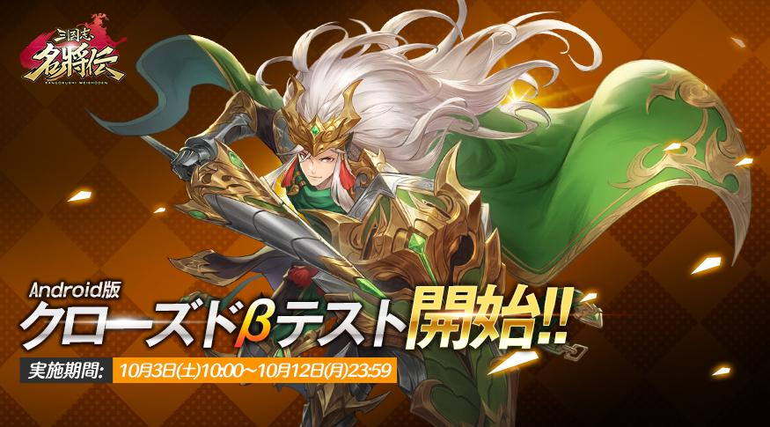

「三国志名将伝」について

「三国志名将伝」は、2018年5月より中国を皮切りに、台湾・香港・韓国・東南アジアなど各国・地域においてリリースされているiOS/Android向けゲームです。
全世界において合計3000万ダウンロードを超え（リセマラ等重複ダウンロードを含まず）、台湾においては、AppStoreトップセールスランキングで1位を獲得するなど、各国・地域において極めて高い人気と評判を得ているタイトルです。
今回、三国志の人気が極めて高い日本において、満を持してリリースするにあたり、豪華声優陣による日本語ボイスの実装や、全てのキャラクターイラスト・SDキャライラストの変更、全てのゲームシステムを見直し改良するなど、日本のユーザーの皆様方によりお楽しみいただけるよう、もとのゲームの良さを活かしつつ、数々の改善を加えた、まさに決定版と言うべきものとなっております。

クローズドβテストの開始につきまして
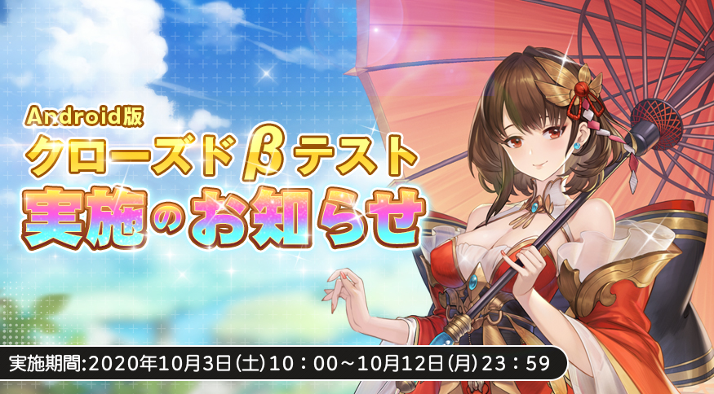
「三国志名将伝」の日本リリースに際し、ユーザーの皆様からの忌憚のないご意見をお伺いさせて頂くため、明日の10月3日（土）午前10時より、クローズドβテストを開始いたします。
テスト期間は、2020年10月3日（土）10：00～10月12日（月）23：59までを予定しております。テスト内容の詳細につきましては、公式サイトやSNSアカウントにて告知させていただいておりますので、ぜひご確認くださいませ。
※開始、終了時間につきましては、状況に応じて前後する場合がございます。

第6回RTキャンペーンにつきまして
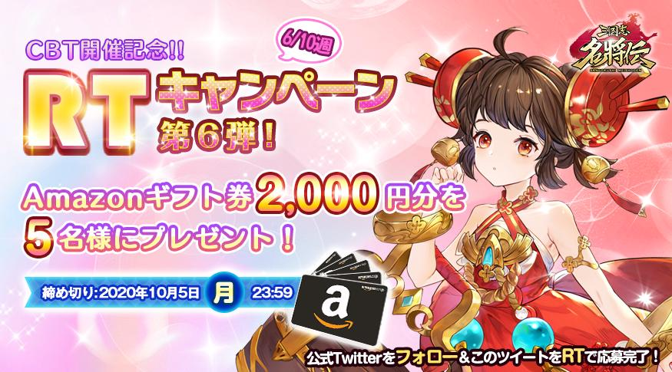
クローズドβテストの開始を記念し、「Twitter リツイートキャンペーン」の第6弾を開催いたします。
公式Twitterアカウントをフォローし、対象のキャンペーンツイートをリツイートいただいた方から抽選で5名様に2000円分のAmazon.co.jpギフトカードをプレゼントいたします。
応募締め切りの期間は2020年10月3日（土）12時00分から2020年10月5日（月）23時59分までとなっております。
ご当選者様は、応募期間終了後、厳正なる抽選の上「三国志名将伝」公式Twitterアカウントにて発表し、同時にダイレクトメッセージにてご連絡いたします。
ユーザーの皆様におかれましては、ぜひ奮ってご参加いただければと存じます。

※当選発表時にフォロー解除、及びリツイートが撤回されていた場合、当選は無効となります。
※公序良俗に反する、あるいはその他不適切と思われるツイートをしているアカウントは除外させていただきます。
※応募の際は、ダイレクトメッセージが受け取れるように設定をお願いいたします。

「三国志名将伝」公式サイト・SNS公式アカウント
公式サイト: https://meishoden.playbest.co.jp/
Twitter: https://twitter.com/meishodenJP
Facebook: https://www.facebook.com/meishodenJP
LINE： https://line.me/R/ti/p/%40510dkicc
Lobi： https://web.lobi.co/game/sangokumeisyouden/
YouTube: https://youtube.com/channel/UCAMDtYVvYZ7-t8At-SPiOAg

三国志名将伝 概要
ジャンル： 三国志RPG
プラットフォーム： iOS / Android
リリース予定日： 2020年冬予定
価格： 基本無料（一部課金あり）

Copyrights©2020 Playbest Inc. All Rights Reserved.

以上

以下はメディア関係の方のみでの取扱をお願いいたします。
記事掲載の際は除外していただきますようお願い申し上げます。

【本リリースの取り扱いに関してのお願い】
大変恐縮ではございますが、本ゲームのプロモーション施策の都合上、
公開については、2020年10月2日（金）16時よりとさせて頂きます。
どうぞご理解とご協力をよろしくお願い申し上げます。

本リリースに関する画像は以下よりダウンロードしてご利用ください。
https://drive.google.com/drive/folders/1Yd9nv10YWm_RrdZuJuoAvC3jOHdsa_1f
◆本リリースに関するお問い合わせは、以下にお願い申し上げます。
遊嘉株式会社
プロデューサー/日本オフィスマネージャー 杉戸 翔
TEL：03-5579-9540
e-mail：sugito@dobest.com

